9月26日今日动态
出勤：本班今日出勤人数29人。今日3人请假。
1.区域活动
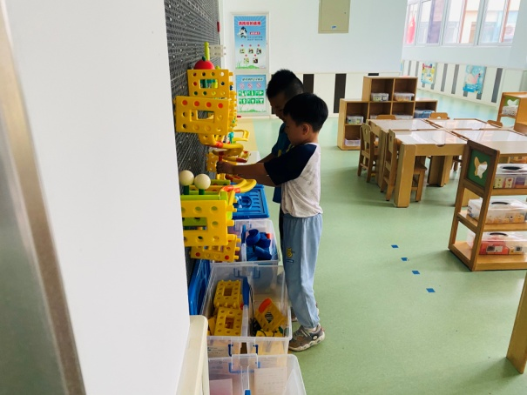  点点、朋朋进一步扩充轨道，再放置球观察其滚动轨迹。 | 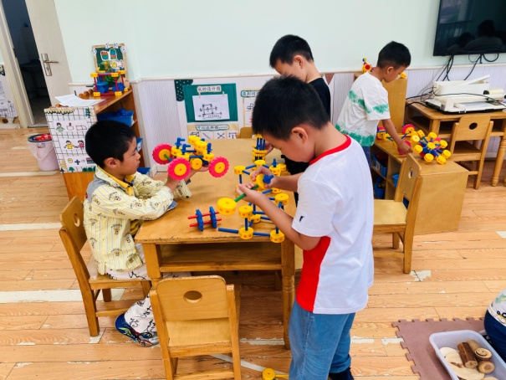  棒棒、嘟嘟、安安、阳阳在用万能工匠建构小汽车。
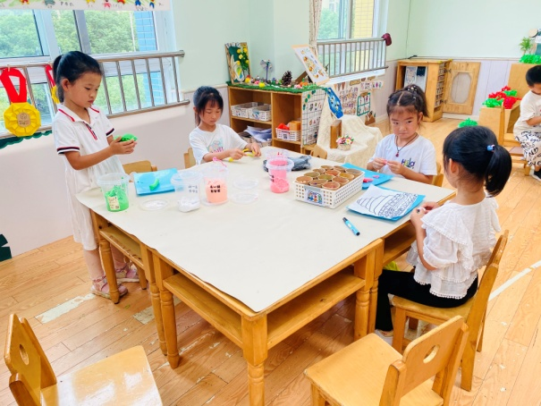  可心泥塑果篮和水果，琪琪泥塑小朋友；露露用毛根编织果篮；棉棉绘画天安门。 | 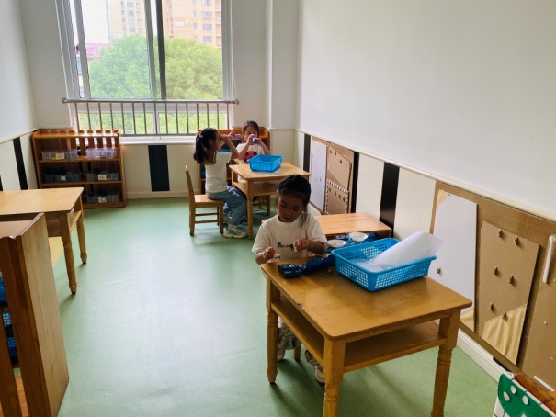  舒舒、妞妞玩万花筒；叮当利用天平称重。
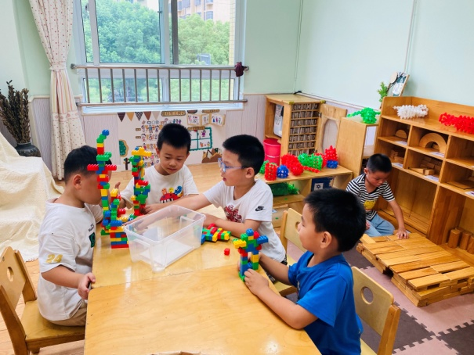  嘉辰、橙子、多多、宸宸用乐高建构战车；豆豆用积木搭建天安门。 | 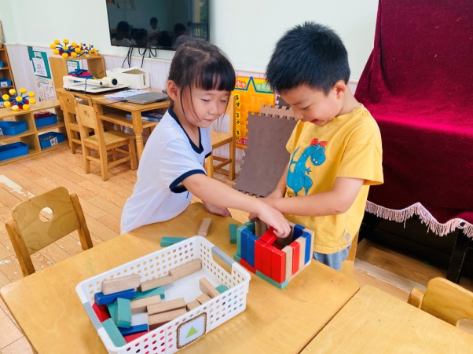  小小和一嘉用多米诺骨牌拼搭。
2.值日生工作：
今日值日生：
发湿巾和餐盘的是杨梦露，发筷子的是李兴琪，小朋友们的值日生工作做得很认真喔！
3.集体活动
综合：祖国的标志
中国是一个有着两千多年历史的文化古国，有着自己的文化和象征，本次活动通过让幼儿调查中国标志，让幼儿在活动前期有一定的经验基础，让幼儿通过小组讨论、个别交流等形式主动地表达自己的探索结果；以认识和了解国徽为切入点，让幼儿感知中国标志的特色和历史，丰富幼儿的认知、开拓幼儿的视野。赵毓宁、夏天一、王紫妍、肖尧、陈艺萱、罗景宸、郭煜霖、李伊一、李子木、张一嘉、杨佳伊、李梓朋、秦苏安、焦云舒、梁沐棉能通过自己调查和讨论中国的一些特色标志，拓展思维，丰富知识面；徐佳禾、杨梦露、李兴琪、陈竞泽、赵希羽、张嘉辰、朱琪玥、左轶萱、徐亿涵、张漪乐、贺健宸、郭颜睿、邵崔钰、宋恬恬能通过认识和了解中国标志，感知中国标志的特色和历史，产生了解中国文化、知识的欲望。
4.生活观察：
观察时间：2024.9.26
观察对象：大三班今日来园幼儿
观察者：耿佳、刘恬君、丁丹娜
观察目的：具有良好的生活习惯与生活能力（指向能力）
观察内容：
①坚持午睡
②主动饮用白开水
③游戏后整理好玩具
④按时进餐（点心、午餐）
观察背景：
纵观幼儿在园一日生活中的各种小事 ，已经进行了一段时间的“具有良好的生活习惯与生活能力”观察记录。旨在让幼儿保持有规律的生活，养成良好的作息、饮食、卫生习惯。如：早睡早起、每天午睡、按时进餐、吃好午餐等。
（备注：家园共同合作，才是最高效的方式呀！）
儿童 | 坚持午睡 | 水杯喝完 | 整理好玩具 | 用好点心、吃完午餐
张一嘉 | ★ | ★ | ★ | ★
贺健宸 | ★ | ★ | ★ | ★
秦苏安 | ★ | ★ | ★ | ★
高羽安 | 请假
徐佳禾 | ★ | ★ | ★ | ★
肖尧 | ★ | ★ | ★ | ★
杨梦露 | ★ | ★ | ★ | ★
王凝音 | 请假
李子木 | ★ | ★ | ★ | ★
焦云舒 | ★ | ★ | ★ | ★
李兴琪 | ★ | ★ | ★ | ★
陈艺萱 | ★ | ★ | ★ | ★
杨佳伊 | ★ | ★ | ★ | ★
朱琪玥 | ★ | ★ | ★ | ★
赵希羽 | ★ | ★ | ★ | ★
陈竞泽 | ★ | ★ | ★ | 未吃完
徐亿涵 | ★ | ★ | ★ | ★
罗景宸 | ★ | ★ | ★ | ★
左轶萱 | ★ | ★ | ★ | 未吃完
张漪乐 | ★ | ★ | ★ | ★
王紫妍 | ★ | ★ | ★ | ★
夏天一 | ★ | ★ | ★ | ★
邵崔钰 | ★ | ★ | ★ | ★
郭煜霖 | ★ | ★ | ★ | ★
郭颜睿 | ★ | ★ | ★ | ★
李梓朋 | ★ | ★ | ★ | 未吃完
李伊一 | ★ | ★ | ★ | ★
赵毓宁 | ★ | ★ | ★ | ★
张嘉辰 | ★ | ★ | ★ | ★
宋恬恬 | ★ | ★ | ★ | 未吃完
秦修诚 | 请假
5.温馨提示
天气冷热起伏大，请各位家长根据孩子情况适量增减衣物，并注意卫生，勤洗手，勤剪指甲。

